Анализ использования радиочастотного спектра, результатов мероприятий по радиоконтролю и мониторинга сетей связи
в июле 2016 года

- Оценка использования радиочастотного спектра

Общее количество действующих радиоэлектронных средств и (или) высокочастотных устройств (далее - РЭС) гражданского назначения на территории Российской Федерации в июле увеличилось на 26 183 РЭС (+1,4%) и составляет 1 933 440 РЭС.
Динамика изменения общего количества действующих РЭС с начала 2016 года представлена на рисунке 1.

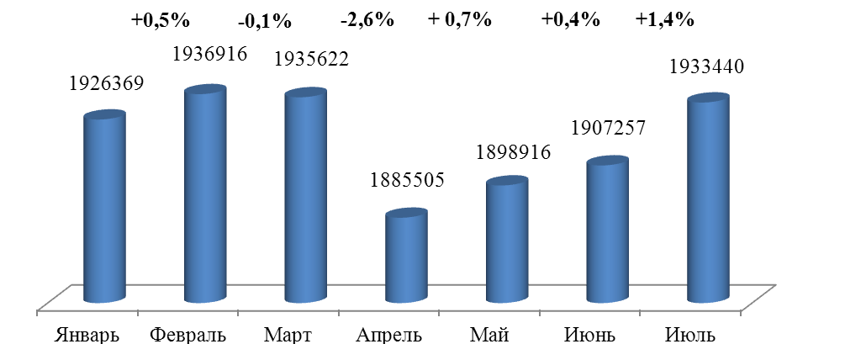

Рис.1. Динамика изменения количества действующих РЭС на территории РФ в 2016 году

Сведения о количестве действующих РЭС гражданского назначения в федеральных округах Российской Федерации и динамике их изменения в июне – июле представлены на рисунке 2.
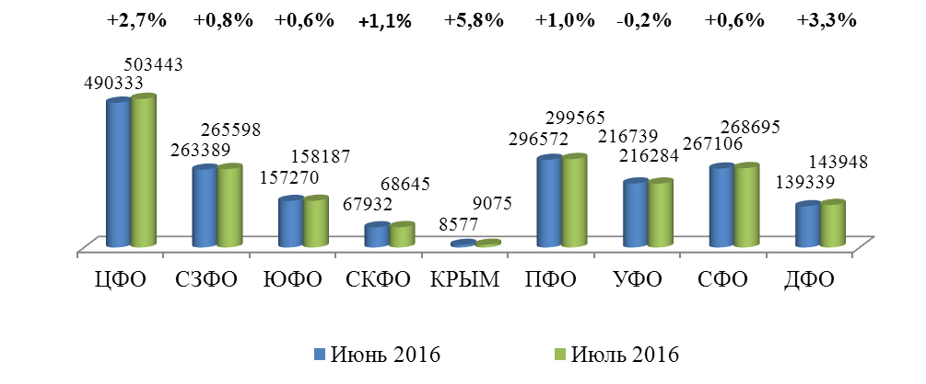
Рис. 2. Динамика изменения количества РЭС в федеральных округах
в июне – июле 2016 года

Наибольший рост количества действующих РЭС в отчетном периоде зафиксирован в Крыму (+5,8%), в Дальневосточном (+3,3%) и Центральном (+2,7%) федеральных округах. Снижение количества действующих РЭС произошло в Уральском федеральном округе (-0,2%).
В отчётный период произошло увеличение количества абонентских станций сети технологического назначения (+31,0%), РЭС сети связи стандарта LTE и последующих его модификаций (+5,9%), базовых станций сети подвижной радиотелефонной (сотовой) связи стандарта IMT-2000/UMTS (+2,6%).
Уменьшилось количество РЭС цифровых радиосистем беспроводного доступа стандарта ETSI-300.175,технология DECT (-6,9%), в связи с отменой требований по регистрации отдельных модификаций этих РЭС, в соответствии с решением ГКРЧ от 16.10.2015 № 15-35-09-2.
В июле сохранился рост общего количества РЭС сотовой связи основных операторов (рисунок 3). Наибольшее увеличение общего количества РЭС сотовой связи наблюдается у ООО «Т2 Мобайл» (+5,2%), за счет увеличения РЭС стандарта LTE (+16,1%).

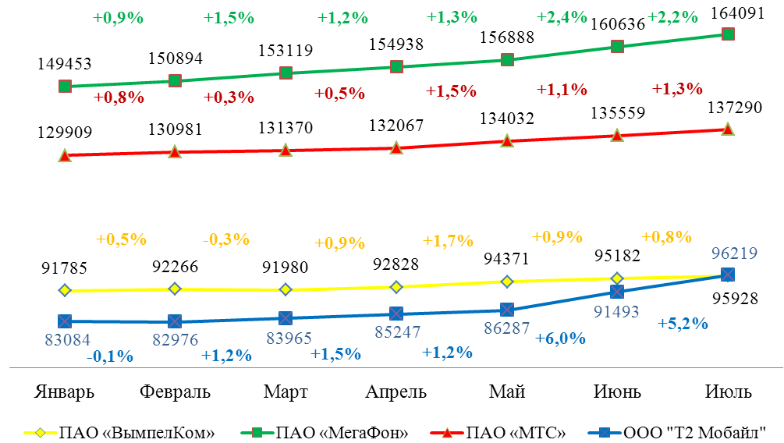

Рис. 3. Динамика изменения общего количества РЭС сотовой связи операторов в 2016 году

- Оценка работы по экспертизе радиочастотных заявок

За отчетный период пользователям радиочастотного спектра выдано 2376 (+12%, в июне - 2121) заключений экспертизы о возможности использования заявленных РЭС и их электромагнитной совместимости с действующими и планируемыми для использования РЭС (далее – заключение экспертизы). В указанных заключениях экспертизы содержатся результаты оценки возможности использования 23345 (+2%, в июне - 22882) РЭС различных технологий (рисунок 4).

Рис. 4. Динамика изменения количества РЭС в оформленных заключениях экспертизы
Наибольшее количество РЭС в заключениях экспертизы предназначено для использования в ЦФО (5978), а наименьшее - в Крыму (301) (рисунок 5).
Рис. 5. Распределение количества РЭС в заключениях экспертизы по федеральным округам

Наибольшее количество РЭС в заключениях экспертизы отмечается по Московской области (2471), Москве (1055), Саратовской области (907), а наименьшее – по Республике Калмыкия (7), г. Севастополь (9), Еврейской автономной области (23).
Распределение количества заявленных РЭС по основным технологиям (представлено на рисунке 2.3.):
подвижная радиотелефонная (сотовая) связь - 14874 (63,7 % от общего количества заявленных РЭС), из них:
GSM - 5334;
IMT-2000/UMTS - 3207;
LTE - 6333;
фиксированная служба - 6406 (27,4 % от общего количества заявленных РЭС), из них:
радиорелейная связь - 6213;
сети передачи данных (WiMAX, Wi-Fi и др.) - 193;
телерадиовещание - 630 (2,7 % от общего количества заявленных РЭС), из них:
цифровое телевещание - 197;
аналоговое телевещание - 296;
аналоговое радиовещание - 137;
фиксированная спутниковая служба (ЗССС) – 248 (1,1 % от общего количества заявленных РЭС).
По результатам анализа подготовленных ФГУП «ГРЧЦ» заключений экспертизы наибольшее увеличение количества РЭС ожидается в сухопутной подвижной службе.
Среди основных операторов связи самое большое количество РЭС в заключениях экспертизы сохраняется у ООО «Т2 Мобайл» - 8006. Наибольший темп прироста количества РЭС в заключениях экспертизы зафиксирован у ПАО «ВымпелКом» (+56,6%). Снижение количества РЭС в заключениях экспертизы зафиксировано у ПАО «МегаФон» (-42,7%), (рисунок 6).

Рис. 6. Динамика изменения количества РЭС в заключениях экспертизы по основным операторам сотовой связи с начала 2016 года

За отчетный период ФГУП «ГРЧЦ» было образовано 6103 (+4,9%, в июне - 5819) позывных сигнала РЭС различных технологий.

- Оценка результатов мероприятий радиоконтроля

3.1. Общие сведения по результатам радиоконтроля

Планы радиоконтроля за июль филиалами ФГУП «РЧЦ ЦФО» выполнены в полном объёме. В результате осуществленных мероприятий по радиоконтролю, проконтролировано:
49 438 РЭС (-2,3%, июнь – 50 594 РЭС);
349 085 номиналов радиочастот (-7,6%, июнь – 377 763).
В результате осуществления мероприятий по радиоконтролю выявлено 2677 (-3,1%, июнь - 2763) нарушений правил использования радиочастотного спектра и требований к параметрам излучения РЭС, в том числе:
1932 РЭС (-3,9%, июнь - 2011) - без разрешений на использование радиочастот;
110 РЭС (-31,7%, июнь - 161) - без регистрации в территориальных органах (далее - ТО) Роскомнадзора;
104 РЭС (+22,4%, июнь - 85) - с отклонениями параметров излучения от установленных норм и требований разрешительных документов;
491 РЭС (-0,4%, июнь - 493) - с нарушением условий использования радиочастот;
40 РЭС (+207,7%, июнь - 13) - с использованием радиочастот не по назначению.
Нарушений временных запретов на излучение и нарушений правил радиообмена не выявлено.

3.2. Сведения о выявленных не разрешённых для использования РЭС основных операторов сотовой связи

Из 2042 выявленных не разрешённых для использования – 1181 РЭС, что составляет 57,8% (июнь – 55,4%) от общего количества, принадлежат основным операторам сотовой связи. Наибольшее количество выявленных не разрешенных для использования РЭС, из числа основных операторов сотовой связи, принадлежит ПАО «МегаФон» - 382 (рисунок 7).

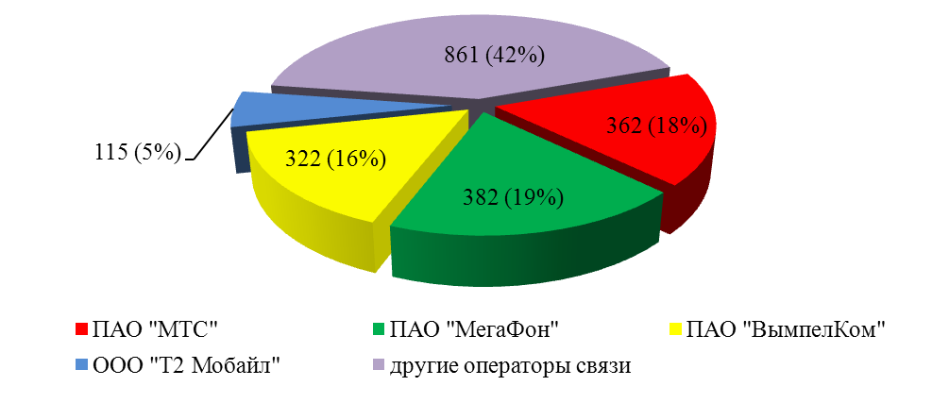
Рис.7. Количественное и процентное соотношение выявленных не разрешенных для использования РЭС основных операторов связи

3.3. Сведения по взаимодействию филиалов ФГУП «РЧЦ ЦФО» с ТО Роскомнадзора

Для принятия мер по выявленным нарушениям правил использования радиочастотного спектра и требований к параметрам излучения РЭС филиалами ФГУП «РЧЦ ЦФО» своевременно направлялись сообщения в ТО Роскомнадзора.
Из сообщений по 18048 РЭС с признаками нарушений использования радиочастотного спектра, полученных ТО Роскомнадзора от филиалов ФГУП «РЧЦ ЦФО» с начала 2016 года, рассмотрено 18047 РЭС, приняты меры по 17432 РЭС (96,6% от количества направленных), по остальным 608 РЭС проводится работа. Распределение количества направленных филиалами ФГУП «РЧЦ ЦФО» сообщений о РЭС с признаками нарушений, а также принятым ТО Роскомнадзора мерам по устранению выявленных нарушений, представлено на рисунке 8.
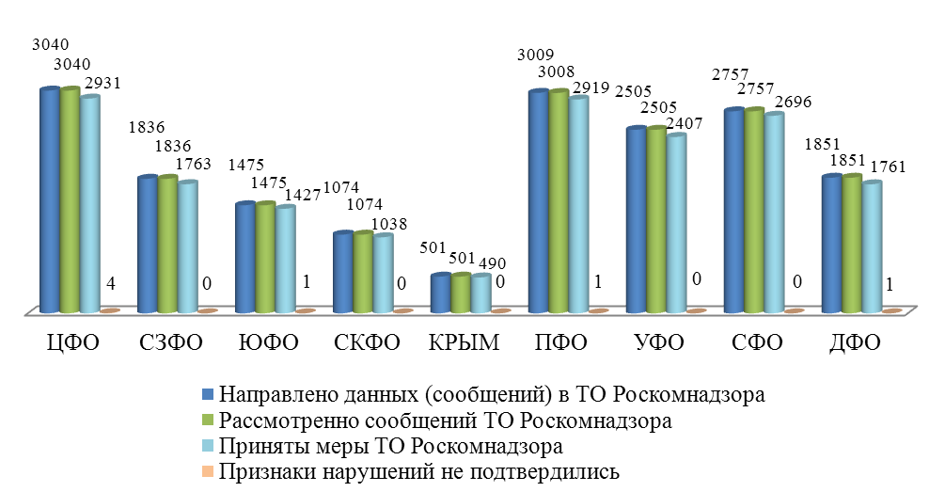

Рис.8. Распределение количества сообщений о РЭС с признаками нарушений и принятых мерах

В соответствии с «Методикой оценки эффективности системы радиоконтроля за излучениями РЭС и (или) ВЧУ гражданского назначения радиочастотных центров федеральных округов» (далее – Методика) осуществлена оценка результативности взаимодействия филиалов ФГУП «РЧЦ ЦФО» с ТО Роскомнадзора. В июле 2016 года, результативность взаимодействия увеличилась в среднем на 0,7% и составила 96,6%. Наиболее высокий показатель результативности взаимодействия с ТО Роскомнадзора в СФО (97,7%) и ПФО (97,0%) и Крыму (96,9), (рисунок 9).

Рис. 9. Распределение показателей результативности взаимодействия
филиалов ФГУП «РЧЦ ЦФО» с ТО Роскомнадзора

3.4. Сведения по итогам работы с заявками (жалобами) на помехи

За отчётный период в филиалы ФГУП «РЧЦ ЦФО» поступило 237
(-30,5%, июнь - 341) заявок (жалоб) на помехи радиоприёму, выполнено 277
(в число выполненных также включены заявки, полученные в предыдущем периоде, но выполненные в отчетном). В 127 случаях воздействие помех не подтверждено.
Наибольшее количество заявок на недопустимые помехи радиоприему поступило и выполнено в филиале ФГУП «РЧЦ ЦФО» в ЦФО (рисунок 10).
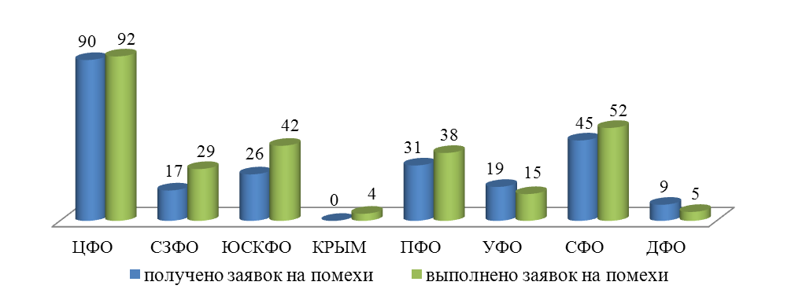

Рис. 10. Распределение полученных и выполненных в отчетный период заявок на помехи радиоприёму по филиалам ФГУП «РЧЦ ЦФО»
3.5. Сведения о результатах радиоконтроля в подсистеме спутниковых служб

В подсистеме радиоконтроля спутниковых служб радиосвязи осуществлены мероприятия по контролю за распространением цифровых спутниковых телевизионных и радиовещательных программ 1-го и 2-го мультиплексов через космические аппараты связи и вещания (далее - КА) «Экспресс-АМ7» (40Е), «Ямал-401» (90Е), «Экспресс-АМ5» (140E). Перерывов в вещании не выявлено.
При осуществлении мероприятий по радиоконтролю РЭС спутниковых служб радиосвязи новых каналов спутникового ТВ вещания на русском языке, распространяемых через зарубежные КА связи и вещания, не выявлено.
Осуществлены плановые мероприятия по радиоконтролю 3-х спутниковых сетей Российской Федерации «KUPON-1,-1М,-1S», работающих через КА «Ямал-402» (55Е). В ходе осуществления мероприятий по радиоконтролю спутниковых сетей в Кu-диапазоне - в 66 проконтролированных полосах радиочастот зафиксировано 1874 излучения.
В соответствии с заявками ФГУП «Космическая связь» осуществляются внеплановые мероприятия по поиску источников помеховых воздействий для РЭС КА «Экспресс-АМ3» (103Е), «Экспресс-АМ33» (96,5Е), «Ямал-401» (90Е), «Ямал-402» (55Е). В связи с кратковременным действием помех осуществляется накопление информации для определения местоположения источников помеховых воздействий.
Всего, за отчетный период, осуществлены мероприятия по определению занятости орбитально-частотного ресурса 12 КА Российской Федерации и 14 зарубежных КА. Проконтролировано 578 транспондеров, выявлено 4841 излучение, проведены измерения параметров 416 излучений и составлено актов и протоколов по результатам измерений 24 и 574 соответственно.

3.6 Оценка результативности системы радиоконтроля

Сравнительные данные о результативности системы радиоконтроля в филиалах ФГУП «РЧЦ ЦФО» за июнь - июль 2016 года, рассчитанные в соответствии с Методикой, представлены на рисунке 11.
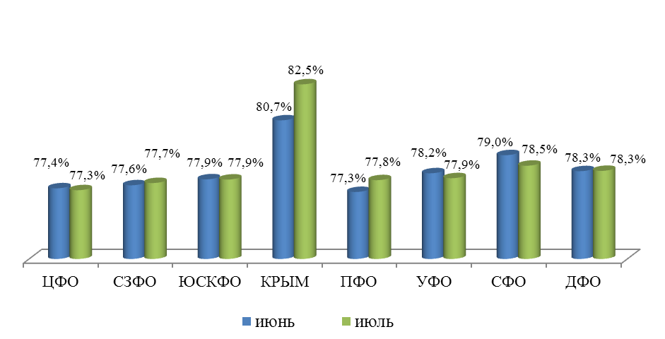

Рис. 11. Результативность системы радиоконтроля филиалов
ФГУП «РЧЦ ЦФО»

В сравнении с июнем 2016 года, среднее значение результативности системы радиоконтроля не изменилось и составило 78,0%.

4. Контроль за излучениями РЭС в целях обеспечения международно-правовой защиты присвоений (назначений) радиочастот или радиочастотных каналов

В целях обеспечения международно-правовой защиты присвоения радиочастот филиалами ФГУП «РЧЦ ЦФО», в рамках регулярной программы Международной системы контроля излучений, проконтролировано 46431 радиочастота, зафиксировано излучение 236 РЭС радиовещательной службы, выявлено 72 нарушения Регламента радиосвязи Международного союза электросвязи (далее – МСЭ), по которым направлены обращения в адрес администраций связи иностранных государств.
По результатам контроля соблюдения требований соглашений по использованию полос радиочастот 890-915/935-960 МГц и
1710-1785/1805-1880 МГц станциями сухопутной подвижной службы в приграничных районах направлены сведения о 26 нарушениях в адрес администраций связи иностранных государств и о 22 нарушениях в адрес российских операторов связи.

5. Результаты мониторинга сетей связи

5.1. Сведения о результатах работ по оценке качества услуг подвижной радиотелефонной связи

В июле 2016 года работы по оценке качества услуг ПРТС, предоставляемых операторами сотовой связи ПАО «МегаФон»,
ПАО «ВымпелКом», ПАО «МТС», ООО «Т2 Мобайл» и ООО «К-Телеком»
(в Крыму) проводились в 14 городах: Санкт-Петербург, Грозный, Саранск, Москва, Иркутск, Нижневартовск, Курск, Владимир, Сыктывкар, Псков, Нальчик, Ялта, Ульяновск, Магадан.
Работы завершены в 6 городах: Санкт-Петербург, Грозный, Саранск, Нижневартовск, Москва, Иркутск. Всего с начала работ по оценке качества услуг ПРТС работы проведены в 59 городах.
Оценки результатов показывают, что качество услуг ПРТС, предоставляемых основными операторами сотовой связи удовлетворяет требованиям Методики по граничным значениям показателей качества услуг ПРТС.
Информация с измерениями параметров качества услуг ПРТС основных операторов сотовой связи размещена на сайте www.качествосвязи.рф.

5.2. Мониторинг обеспечения операторами связи непрерывности оказания услуг связи и вещания

По результатам мониторинга сетей связи в июле 2016 года зафиксированы 1367 аварийных (нештатных) ситуаций (далее – АНС), приведших к перерывам оказания услуг связи и вещания.
В июле сохранился рост количества АНС по отношению к предыдущему месяцу, который составил 7,3% (в июне 14,8%, в мае 10,6%), динамика по АНС представлена на рисунке 12.

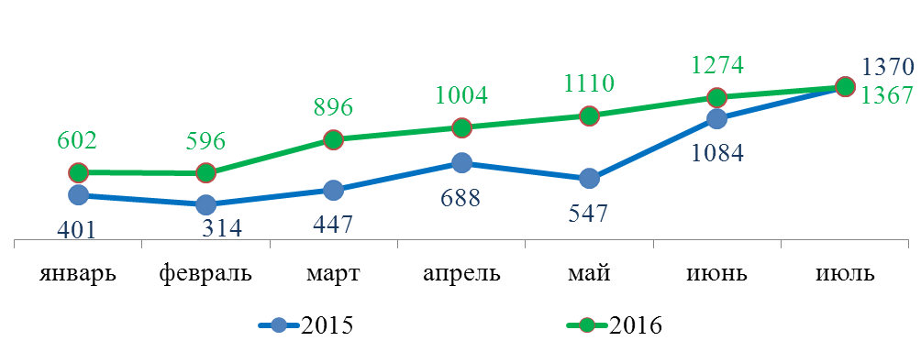
Рис. 12. Динамика количества АНС за первые 7 месяцев 2015-2016 гг.

Общее количество АНС в июле 2016 года уменьшилось по сравнению с аналогичным периодом прошлого года на 0,2%. Наибольшее количество АНС зафиксировано, как и в 2015 году, на сетях телерадиовещания, (рисунок 13).

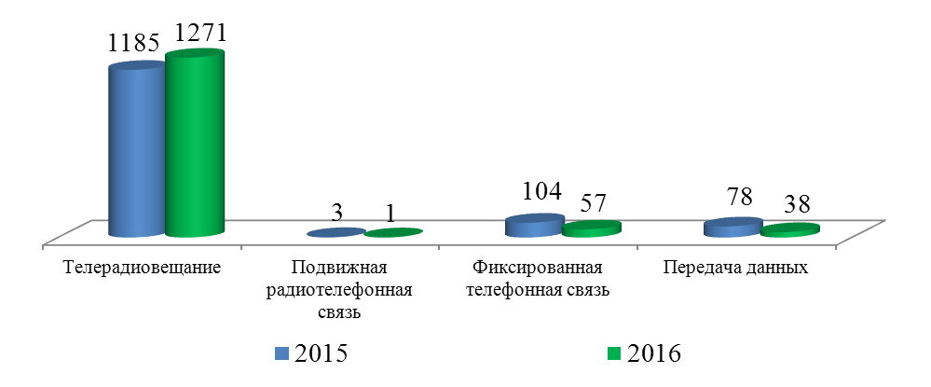
Рис. 13. Распределение количества АНС на сетях связи в июле 2015 – 2016 гг.

Наибольшее количество АНС на сетях связи зафиксировано в Сибирском федеральном округе - 491 (в июне - 454) и Дальневосточном федеральном округе - 392 (в июне - 289). По сравнению с июнем в июле зафиксирован рост количества АНС в городах с населением менее 12 000 человек на 13% и уменьшение количества АНС в более крупных городах.
Распределение АНС в городах Российской Федерации в июне включает:
18 АНС в городах с населением более 100 000 человек (-51%, июнь - 37);
159 АНС в городах с населением от 12 000 до 100 000 человек (-15%, июнь - 186);
1190 АНС в городах с населением менее 12 000 человек (+13%, июнь - 1051).
Наибольшее количество АНС в городах с населением более 100 тысяч человек зафиксировано в Сибирском федеральном округе – 8.
В июле 2016 года в 81% случаев (77% в мае, 80% в июне) причиной возникновения АНС являлось отключение внешнего электроснабжения. Рост доли АНС по причине отключения внешнего электроснабжения обусловлен отсутствием источников резервного электропитания телевизионных передатчиков в городах с населением менее 12 000 человек (рисунок 14).
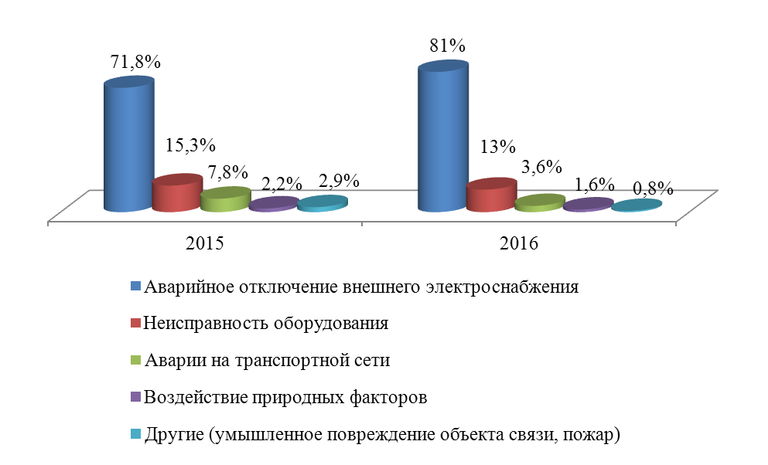

Рис. 14. Причины перерывов оказания услуг связи и вещания
в июле 2015 - 2016 гг

В 9 субъектах Российской Федерации зафиксировано наибольшее количество АНС в июле 2016 года – 779 (59% от их общего количества) (рисунок 15).
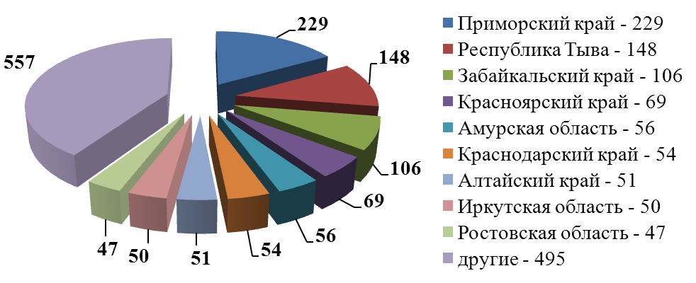

Рис. 15. Распределение АНС по субъектам Российской Федерации

Анализ результатов мониторинга сетей связи в июле 2016 года показал:
количество АНС, по сравнению с июнем 2016 года, увеличилось на 7,3% (основная причина возникновения АНС - 81% аварийное отключение внешнего электроснабжения);
доля количества АНС в городах с населением менее 12 000 человек от их общего количества составила 87% (82% в июне);
качество оказания услуг связи и вещания в городах с населением менее 12 000 человек, по показателю непрерывности оказания услуг связи и вещания, ниже, чем в среднем по Российской Федерации.

6. Сведения о подготовке и обеспечении проведения наиболее крупных общественно-значимых спортивных и массовых мероприятий международного и всероссийского уровней

В июле 2016 года обеспечено проведение ралли «Шелковый путь». В результате осуществлённых мероприятий по радиоконтролю, выявлена работа 3-х базовых (на частотах - 160,5875 МГц, 161,7625МГц, 161,7875 МГц) и 3-х абонентских (на частотах - 435,2000 МГц, 485,3625 МГц) станций сухопутной подвижной службы сети технологического назначения, работающих без разрешений на использование радиочастот, принадлежащих Некоммерческому партнерству поддержки автоспорта «Силквей ралли». Материалы радиоконтроля по выявленным нарушениям направлены в адрес Управлений Роскомнадзора по Республике Татарстан и по Республике Башкортостан;
В период с 14 по 18 июля обеспечено проведение международного турнира по дзюдо «Большой шлем» в г. Тюмени.
Заявок (обращений) на помехи от организаторов и участников соревнований не поступало.
Выполнение радиочастотной службой в полном объёме, запланированных мероприятий, позволило обеспечить надлежащее использование радиочастотного спектра при проведении спортивных соревнований.
Продолжается оценка электромагнитной обстановки, а также проводятся работы по развёртыванию системы радиоконтроля в местах проведения запланированных в 2017-2018 годах спортивных соревнованиях: Кубка конфедераций FIFA в 2017 году и Чемпионата мира по футболу FIFA в 2018 году.

Выводы:

1. За отчётный период общее количество зарегистрированных РЭС увеличилось на 1,4%. Увеличилось количество абонентских станций сети технологического назначения (+31,0%), РЭС сети связи стандарта LTE и последующих его модификаций (+5,9%), базовых станций сети подвижной радиотелефонной (сотовой) связи стандарта IMT-2000/UMTS (+2,6%). Среди основных операторов сотовой связи, наибольший рост общего количества РЭС зафиксирован у ООО «Т2 Мобайл» (+5,2%), за счет опережающего темпа прироста РЭС стандарта LTE (+16,1%).
2. На основе анализа заключений экспертизы отмечено увеличение количества планируемых РЭС, по сравнению с июнем, на 2%.
Наибольший прирост количества РЭС ожидается в Москве, Московской и Саратовской областях.
3. Запланированные мероприятия по радиоконтролю филиалами
ФГУП «РЧЦ ЦФО» выполнены в полном объёме.
4. Помеховая обстановка на территории Российской Федерации стабильная.
5. Взаимодействие между филиалами ФГУП «РЧЦ ЦФО» и
ТО Роскомнадзора по выявлению и устранению нарушений порядка и правил использования радиочастотного спектра организовано и осуществляется в соответствии с положениями Регламента взаимодействия. Результативность взаимодействия филиалов ФГУП «РЧЦ ЦФО» с ТО Роскомнадзора, рассчитанная в соответствии с Методикой, по сравнению с июнем, повысилось на 0,7% и составляет в среднем 96,6%.
6. Результативность системы радиоконтроля ФГУП «РЧЦ ЦФО», рассчитанная в соответствии с Методикой, по сравнению с июнем, не изменилась и составляет в среднем 78,0%.
7. Анализ результатов мониторинга сетей связи в июле 2016 года показал, что основной причиной АНС (81%) является аварийное отключение внешнего электроснабжения. Качество оказания услуг связи и вещания в городах с населением менее 12 000 человек, по показателю непрерывности в оказании услуг связи и вещания ниже, чем в среднем по Российской Федерации
8. Выполнение запланированных мероприятий радиочастотной службой, обеспечило надлежащее использование радиочастот (радиочастотных каналов) и РЭС во время проведения ралли «Шелковый путь» и международного турнира по дзюдо «Большой шлем».

